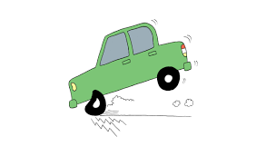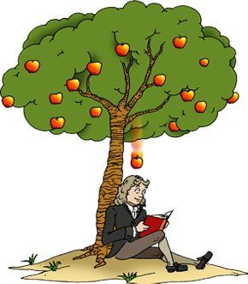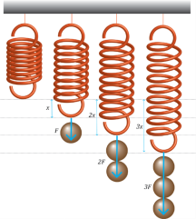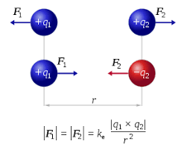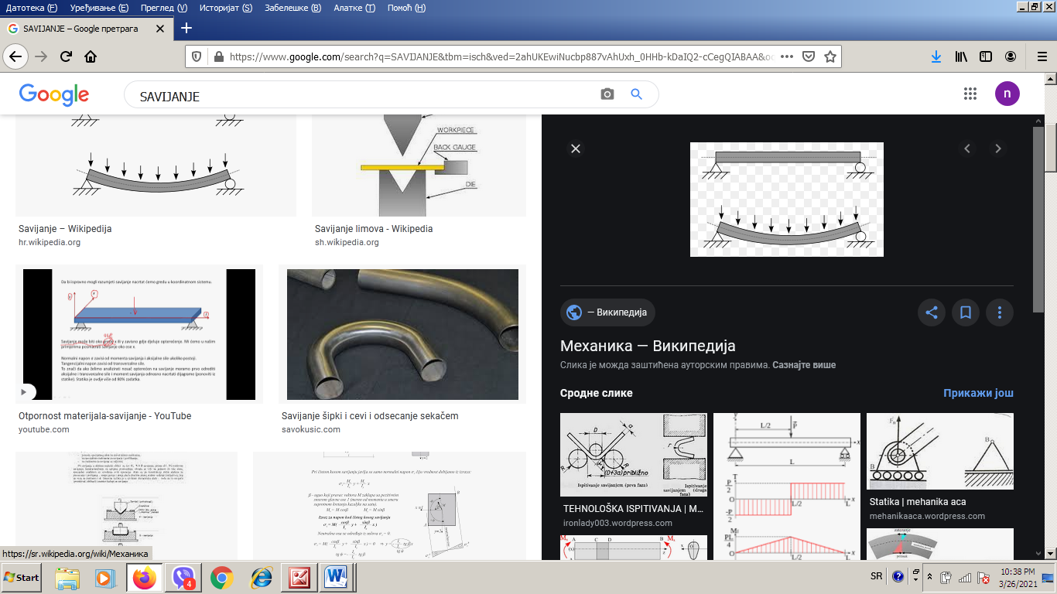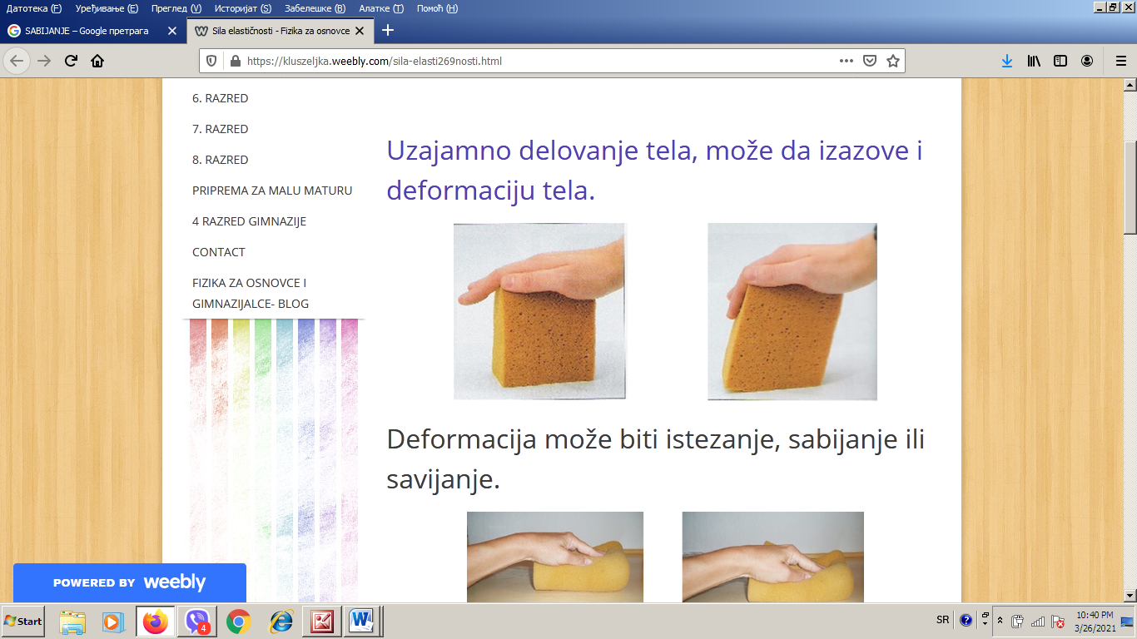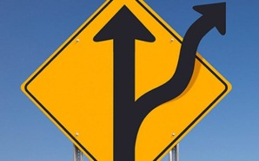

**MIJENJA BRZINU (INTEZITET)**

**PROMJENA**

**OBLIKA**

**PROMJENA**

**STANJA**

**MIJENJA SMJER**

**SAVIJANJE**

**ISTEZANJE**

**SABIJANJE**

**SILA**

**UZAJAMNO DJELOVANJE**

**TIJELA**

**MIJENJA PRAVAC**